ENTRENAMIENTO
Equipo |  |  | Fecha |  | Hora | Pista
Junior “A” |  |  | 09/10/25 |  | 20:35 / 21:45 | San José del Parque
Objetivos de la semana |  |  |  |  |  |  |  | Entrenamiento
Errores evitables: pérdidas por bote y despistes defensivos. |  |  |  |  |  |  |  | 28
Tiempo | Ejercicio |  |  | Explicación |  |  | Diagrama
15´ | 5x5 medio campo |  |  | “CUERNOS”: opciones si recibe después de corte Iverson o el primer bloqueador. Si no hay pase cogemos BD directamente sobre el primer bloqueador.  No parar el juego en doble base: si no hay ventaja balón interior ó inversión.  Alternar “1” y “PUÑO”: último + penúltimo. |  |  | 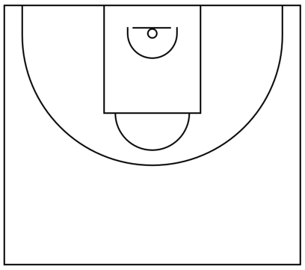
10´ | Tiro por parejas |  |  | 2 series de 10 en cada aro.  Tiro de competición: ritmo y calidad de pase.
15´ | 5x5 medio campo |  |  | “L” ó “Doble”: doble tras inversión de balón + rizar.  “L” en llegada: dos BI bien hechos.  Jugamos cada acción para hacer canasta.  Alternar “1” y “PUÑO”: último + penúltimo.
10´ | Tiro por parejas |  |  | 2 series de 10 en cada aro.  Tiro de competición: ritmo y calidad de pase.
15´ | 5x5 todo campo |  |  | Llegada atacando banda + corte 45º.  Llegada sobre BD con BAM o POP.  “PALMA” después de canasta.
Equipos:
Antonio, Chico, Marcos, Villena, Álvaro (09), Novak, Hugo, Ropero.
Borja, Serrano, Álvaro, Yago, Jorge, Álex, Novo.

Anotaciones |  | 4ª semana de competición. Sin jornada de liga: torneo de Fuenlabrada.
Observaciones |  | 15 jugadores. Suben Marcos, Novak, Alex, Álvaro. Isaac con el EBA.


